תוכן העניינים

- מה הוא הנושא
- ציוד חומרה ותוכנה הנדרש לביצוע הפרוייקט
- ממשק התוכנה
- חלונות אזר בתוכנה
- קבצי נתונים בתוכנה
- מדריך למשתמש
א. Socoban
ב. Spot
ג. Rotms
- בעיות אפשריות ופטירתן

מה הוא הנושא

- נושא הפרוייקט הוא שלושה משחקי לוגיקה לסביבת חלונות.

- המשחק מתאים לכל הגיליים.

- המשחק מפתח יכולת החשיבה וזיכרון.

- מעסיק באופן מעניין ויעיל את המשתמש.

- הפרוייקט הוא אוסף משחקים פופולריים:

- Socoban

- Spot

- Rotms

ציוד חומרה ותוכנה הנדרש לביצוע הפרוייקט

- מחשב: PC-486 ומאלה.

- זיכרון המחשב: 16 Mb ומאלה.

- מערכת הפעלה: Windows 9x.

- כרטיס גרפי הרצוי: 16 bit colors.

- מקום פנוי בדיסק קשיח: 5 Mb.

- מסך: 14 '' VGA.

- אחבר מחשב: תואם IBM PC.

- מקלדת: 101 מקשים וחדיש יותר.

ממשק התוכנה

שם המשחק
תפריט התוכנה
אופציות סטנדרטיות:
מזער חלון, שחזר חלון, סגור חלון.

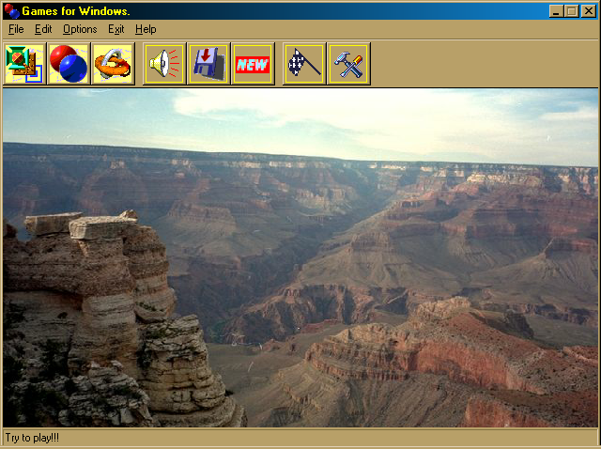
סרגל כלים
חלון תצוגה
שורת המצב

תפריט התוכנה

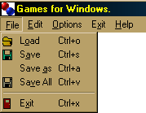
טען משחק מן הקובץ
שמירה מהירה של כל המשחקים לקבצים:

בשביל Socoban - quicksave.soc

בשביל Spot - quicksave.spo

בשביל Rotms -
quicksave.rot
שמור משחק לתוך הקובץ

לצאת מהמשחק

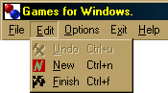
מהלך אחורה
התחל משחק חדש
סיים משחק נוכחי

השמעת הצלילים
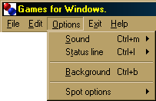
תצוגה שורת המצב
בחירת הרקע למשחקים

אופציות נוספות
למשחק Spot

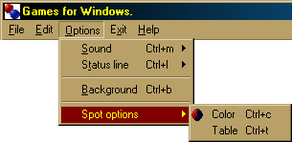
בחירת הצבעים לשחקנים במשחק Spot
ו
בחירת מהלך הראשון
בחירת צורת
השולחן במשחק
Spot

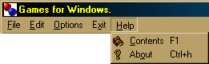
אזרה והסברים בכל הנושאים
לכל המשחקים
אודות
Games for Windows
Soc-Spo-Rot

סרגל כלים

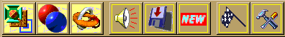

ביטול מהלך התחל משחק Rotms

סיים משחק שוטף התחל משחק Spot

התחל משחק שוטף מהתחלה התחל משחק Socoban

שמירה מהירה של המשחק השוטף Sound On/Off
לקובץ ( soc/spo/rot= ???)??? .quicksave

צבע של המחשב במשחק Spot צבע של השחקן במשחק Spot

שינוי צורת השולחן במשחק Spot

בחירת השלב במשחקים

במשחקים Socoban ו- Rotms שלבי קושי ניתן לבחור על-ידי
Scroll Bar בין 1 ל- 20. זאת אומרת שישנם לכל אחד מין שני המשחקים האלו 20 שלבים שהם כולם שונים. להחליף שלב ניתן בכל עת, לא חייב לסיים שלב נוכחי כדי לעבור להבא.

Socoban Rotms

עבור לשלב הקודם

שלב נוכחי

עבור לשלב הבא

שורת המצב

Socoban

מהלכים ביצע השחקן שלב

Spot

כמות הכתמים כמות הכתמים
של השחקן של המחשב

זכות להתחיל משחק
(ראשון או שני)

Rotms

נקודות מהלכים ביצע השחקן שלב

משך זמן המשחק השוטף

חלונות אזר בתוכנה

Load

חלון לטעינת המשחק
מהקובץ

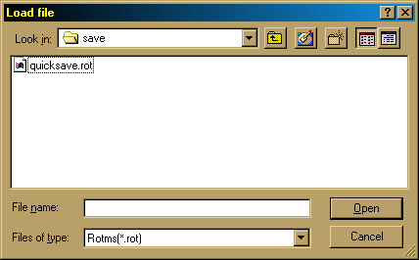

קובץ השומר משחק Rotms

- קובץ השומר משחק Socoban ייראה כך:

quicksave.rot - אם המשחק היה שמור על-ידי לחיצת
כפטור Save או בתפריט Save <-- File.

filename.rot - אם המשחק היה שמור על-ידי בחירת
אופציה בתפריט Save as <-- File.

- קובץ השומר משחק Spot ייראה כך:

quicksave.spo - אם המשחק היה שמור על-ידי לחיצת
כפטור Save או בתפריט Save <-- File.

filename.spo - אם המשחק היה שמור על-ידי בחירת
אופציה בתפריט Save as <-- File.

- קובץ השומר משחק Rotms ייראה כך:

quicksave.rot - אם המשחק היה שמור על-ידי לחיצת
כפטור Save או בתפריט Save <-- File.

filename.rot - אם המשחק היה שמור על-ידי בחירת
אופציה בתפריט Save as <-- File.

(רקע) Background

בעזרת חלון זה ניתן לבחור רקע בשביל כל אחד מין המשחקים ובשביל דף כניסה, כאשר רקע הוא תמונת-bmp
על הדיסק. התוכנה שומרת בתוכה ארבע תמונות לצורך
שימוש בברירת מחדל.

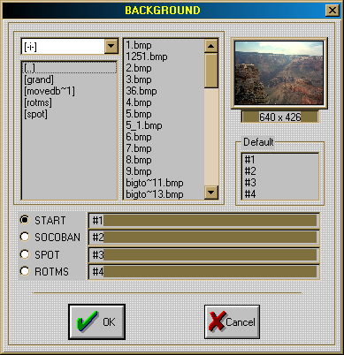
סגור

חלון זה מציג
תמונה שבחרנו

רזולוציה של
התמונה בחלון

תמונות בדיסק

ארבע תמונות
של ברירת המחדל

תמונה לדף כניסה
תמונה ל-Socoban
תמונה ל- Spot
תמונה ל-Rotms

צא ללא שמירת
שנויים

שמור שינויים וצא

לאיזה משחק אנו בוחרים עכשיו רקע

Spot Options

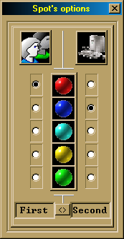
שמור שינויים
וסגור

מחשב שחקן

צבע של המחשב צבע של השחקן

תור מהלך תור מהלך
בתחילת המשחק בתחילת המשחק
של המחשב של השחקן

להחליף זכות מהלך הראשון
בין שחקן למחשב

- חלון זה מיועד למשחק Spot. ומאפשר למשתמש לשנות
הגדרות של המשחק לפי רצונו.

- בעזרת חלון זה ניתן לבחור צבע לכתמים של השחקן ושל
המחשב.

- לקבוע זכות מהלך הראשון במשחק לשחקן או למחשב.

Save/Save as

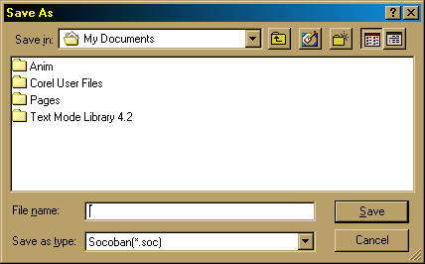

- ישנו הבדל בין שמירת המשחק על-ידי Save לשמירת
המשחק על-ידי Save as.

- כאשר המשתמש שומר משחק על-ידי Save - המשחק תמיד
נישמר בקובץ quicksave.???, כאשר ???=soc אם המשחק
הוא Socoban, ???=spo אם המשחק הוא Spot, ???=rot
אם המשחק הוא Rotms.

- כאשר המשתמש שומר משחק על-ידי Save as, שם הקובץ
לשמירת המשחק נקבע על-ידי המשתמש, אך סיומת של
הקובץ תהיה תלויה במשחק שנשמר.

- Save all - כל המשחקים "הפתוחים" נשמרים בקבצים
קבועים: quicksave.soc, quicksave.spo, quicksave.rot.

יציאה מהמשחק

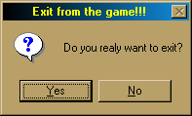

לחזור למשחק לאשר יציאה מן המשחק

- חלון זה מופיע כאשר המשתמש לוחץ על "Exit" בתפריט
התוכנה.

- החלון מיועד למנוע מהמשתמש לצאת מהמשחק ללא כוונה,
עקב לחיצה בטעות.

- ניתן לחזור למשחק על-ידי לחיצה על "No" בחלון.

- לחיצה על "Yes" מאשרת יציאה מהמשחק ומייד מסיימת
שהות במשחק ללא שמירתו.

אודות Soc-Spo-Rot
Games for Windows

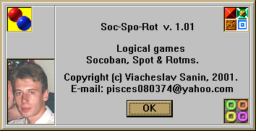

- אינפורמציה קצרה על התוכנה:

- שם המשחק.
- גירסה.
- נושא התוכנה.
- שם של היוצר תוכנה.
- שנת יצור.
- דואר אלקטרוני של היוצר תוכנה לשליחת הערות על-ידי
המשתמשים.

קבצי נתונים בתוכנה

בתוכנה כלולים מספר קבצי נתונים:

- 20 קבצי שלבים למשחק Socoban (lev1.soc - lev20.soc).
- קובץ אחד של שלב למשחק Spot (lev1.spo).
- 20 קבצי שלבים למשחק Rotms (lev1.rot - lev20.rot).
- קובץ g4w.cfg השומר קונפיגורציה של המשחקים.

- קבצי השלבים בונו כך שניתן בקלות לבנות שלבים חדשים
יל-ידי המשתמש ב-Notepad רגיל או כל אורך אחר, אין
צורך להעתיק אותם לספריה של המשחק, אפשר לשמור אותם
בכל מקום בדיסק.

לטעון אותם אפשר על-ידי לחיצה על- Load בתפריט
המשחק.

מבנה קבצי שלב למשחקים

מבנה קובץ שלב של משחק Socoban

כדי לבנות קובץ שלב על המשתמש לבצע פעולות הבאות:

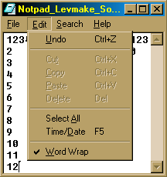
- לפתוח תוכנת עריכה Notepad.

- לסמן בו Word Wrap

- לטעון קובץ
Socoban_Shablone.txt
מהתיקייה Socoban.

- למתוח חלון כך שיראה
כמו מטריצה 23x12 בציור.

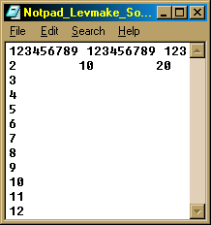
- למחוק ידנית תוכן הקובץ.

- לבנות שלב.
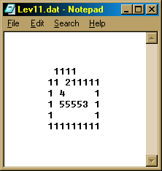

- לשמור קובץ כ- filename.soc

- ' ' - מקום ריק

- ' 1 ' - קיר

- ' 2 ' - הסדרן
- ' 3 ' - יעד

- ' 4 ' - פקק (לא במקום)
- ' 5 ' - אבן (במקום יעד)

השלב המוכן ייראה כך

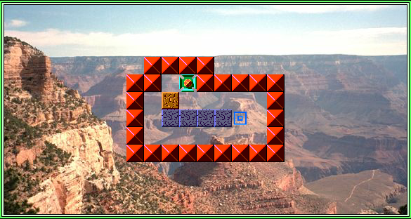

מבנה קובץ שלב של משחק Rotms

כדי לבנות קובץ שלב על המשתמש לבצע פעולות הבאות:

- לפתוח תוכנת עריכה Notepad.
- לסמן בו Word Wrap.
- לטעון קובץ Rotms_Shablone.txt מהתיקייה Rotms .
- למתוח חלון כך שיראה כמו מטריצה 23x12.
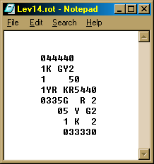
- למחוק ידנית תוכן הקובץ.
- לבנות שלב.
- לשמור קובץ כ- filename.rot

- ' ' - מקום ריק

- ' 0 ' - קיר
- ' 1 ' - ימינה

- ' 2 ' - שמולה
- ' 3 ' - למלה
- ' B ' - כחול
- ' 4 ' - למטה
- ' G ' - ירוק
- ' 5 ' - לכל הכיוונים
- ' K ' - חום
- ' S ' - למלה
- ' R ' - אדום
- ' Y ' - למלה

השלב המוכן של משחק Rotms ייראה כך

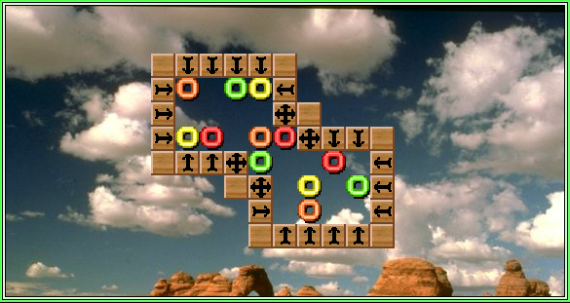

מבנה קובץ שלב של משחק Spot

כדי לבנות קובץ שלב על המשתמש לבצע פעולות הבאות:

- לפתוח תוכנת עריכה Notepad.
- לסמן בו Word Wrap.
- לטעון קובץ Spot_Shablone.txt מהתיקייה Spot .
- למתוח חלון כך שיראה כמו מטריצה 15x7.
- למחוק ידנית תוכן הקובץ.
- לבנות שלב.
- לשמור קובץ כ- filename.spo

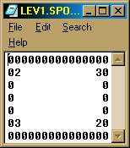
שבלונה שלב
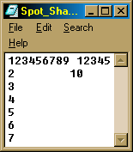

השלב המוכן של משחק Spot ייראה כך

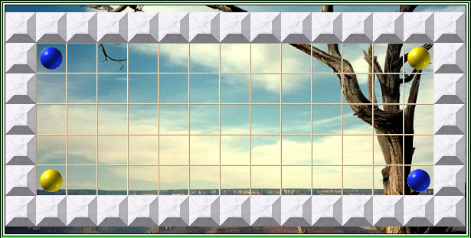


- ' ' - מקום ריק

- ' 0 ' - קיר

- ' 2 ' - כתם של השחקן

- ' 3 ' - כתם של המחשב

מדריך למשתמש

Socoban

מטרת המשחק להעביר את כל הבלטות מפקק למקום היעוד.

כאשר הבלטה מתמקמת במקום

המיועד לה, היא הופכת להיות
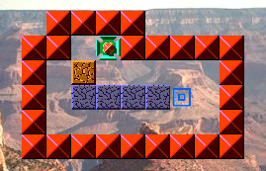
עשויה מאבן.

סידור בלאטות

מתבצע על-ידי

הכוון.

להזיז את הכוון ניתן על-ידי

המקשים או העכבר

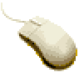
למלה

ימינה שמולה

למטה

Spot

מטרת המשחק - למלאות את השולחן בכמה שיותר כתמים בצבע

של השחקן. המשחק מתבצע מול המחשב. זכות מהלך הראשון

נקבע על-ידי המשתמש בחלון קונפיגורציה "Spot Options".

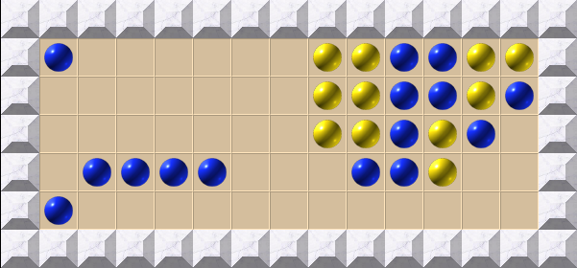

הכדור אפשר להזיז למרחק של מקסימום שני משבצות (תוך מהלך

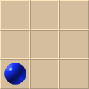
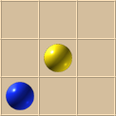
אחד). אסור לדרוך על היריב, לעבור מותר רק על מקום ריק.

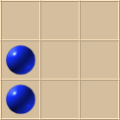
כאשר שחקן מעביר
כדור למשבצת השכונה
הכדור פשוט נעתק ולא
נעלם במשבצת מקורית

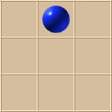
כאשר שחקן מעביר
כדור למשבצת רחוקה
הכדור עובר למקום
יעד בלי העתקה

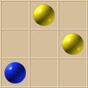
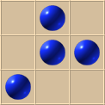
כאשר כדור נצמד
לכדורים של היריב
הם הופכים להיות
בצבע של הנצמד

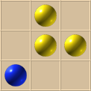
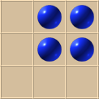

Rotms

מטרת המשחק להיפטר מכל הטבעות על השולחן כך שהשולחן

יישאר ריק. להיפטר מהם אפשר על-ידי שרפתן כאשר טבעות בצבע

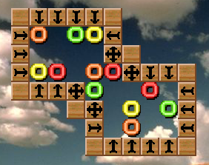
זהה נצמדות אחת לשניה.

להזיז טבעות ניתן על-ידי

לחיצות על החצים.

הטבעות זזות בכיוון החץ

ששחקן לחץ. על מנת לחזור

למצב הקודם (מהלך אחורה) יש ללחוץ על מקש Undo בסרגל

כלים או בתפריט המשחק.
על כל טבעת שנשרפת השחקן מקבל נקודות.

ככל שכמות הטבעות הנשרפת בבת אחת יותר גדולה,

יותר נקודות השחקן מקבל עבור כל אחת מהטבעות.

למשל: עבור רצף של 2 טבעות השחקן יקבל 40 = 20 x 2

נקודות, עבור 3 - 60 = 30 x 3, עבור 4 - 160 = 40 x 4, וכו'.

בעיות אפשריות ופטירתן

- - במהלך השימוש בתוכנה המשתמש יכול להיתקל בבעיית
קריאת הקובץ-שלב שהוא בנה.
לבדוק את גודל הקובץ-שלב:

בשביל משחק Socoban (filename.soc) הוא צריך
להיות 276 בייט (מטריצה 23x12).

בשביל משחק Spot (filename.spo) הוא צריך
להיות 105 בייט (מטריצה 23x12).

בשביל משחק Rotms (filename.rot) הוא צריך
להיות 276 בייט (מטריצה 23x12).

יכול להיות שהבונה הקובץ לא מילאה רווח
(space bar) במטריצה. ' ' - רווח מסמל מקום
ריק על השולחן.

- - אי אפשר לשמור קובץ-שלב.
דיסק מלא או חסום מפני כתיבה. שחרר מקום
לקובץ והורד חסימה מפני כתיבה.

